- Ansible（配置管理系统）
1、什么是Ansible？作用？
可以完成批量任务/经常重复性工作，python实现
- 主要组成部分

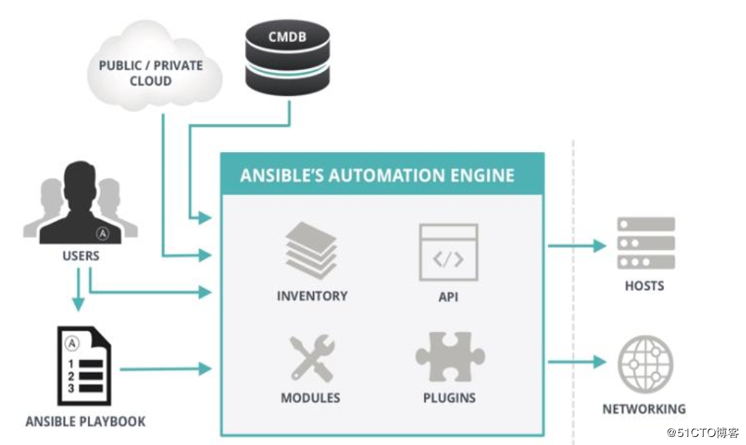

Playbooks: 任务集，一般为json格式的yml
Inventory: 管理的主机清单，/etc/ansible/hosts
Modules:执行命令的功能模块，多数为核心模块，也可自定义， ansible -doc -l查看模块
Plugins:功能模块的补充，不常用
Api: 第三方编程调研接口
Ansible: 上面部分的组合，命令工具
- 安装：
yum install ansible
- 配置文件：
/etc/ansible/ansible.cfg 主配置文件，配置工作特性
/etc/ansible/hosts 主机清单
/etc/ansible/roles/ 存放角色的目录

/usr/bin/ansible 主程序
/usr/bin/ansible-doc 查看配置文档
/usr/bin/ansible-galaxy 下载/上传代码/roles模块
/usr/bin/ansible-playbook 定制自动化任务
/usr/bin/ansible-pull 远程执行命令的工具
/usr/bin/ansible-vault 文件加密工具
/usr/bin/ansible-console console界面与用户交互的执行工具
- Accelerated mode加速模式（1.5版本之后引入ssh pipelining不需要加速模式）
作用：加速连接（ssh）
默认端口：5099
配置：(playbook)
Accelerate:true
Accelerate_port: 10000//改端口
或者在在环境变量/ansible.cfg
[accelerate]
Acelerate_port=5099
- Playbooks
是一种简单的配置管理系统与多机器部署系统的基础
作用：
- 声明配置
- 编排有序的执行过程
- 多组机器间来回有序的执行特别指定步骤，同步/异步发起任务
格式：yaml
以plays为元素列表，一个/多个play组成

example：
- hosts: webservers
vars:
http_port: 80
max_clients: 200
remote_user: root
tasks:
- name: ensure apache is at the latest version
yum: pkg=httpd state=latest
- name: write the apache config file
template: src=/srv/httpd.j2 dest=/etc/httpd.conf
notify:
- restart apache
- name: ensure apache is running
service: name=httpd state=started
handlers:
- name: restart apache
service: name=httpd state=restarted

Host: 一个/多个组/主机
Remote_user: 账户名
Task
sudo: yes //支持从sudo执行命令

